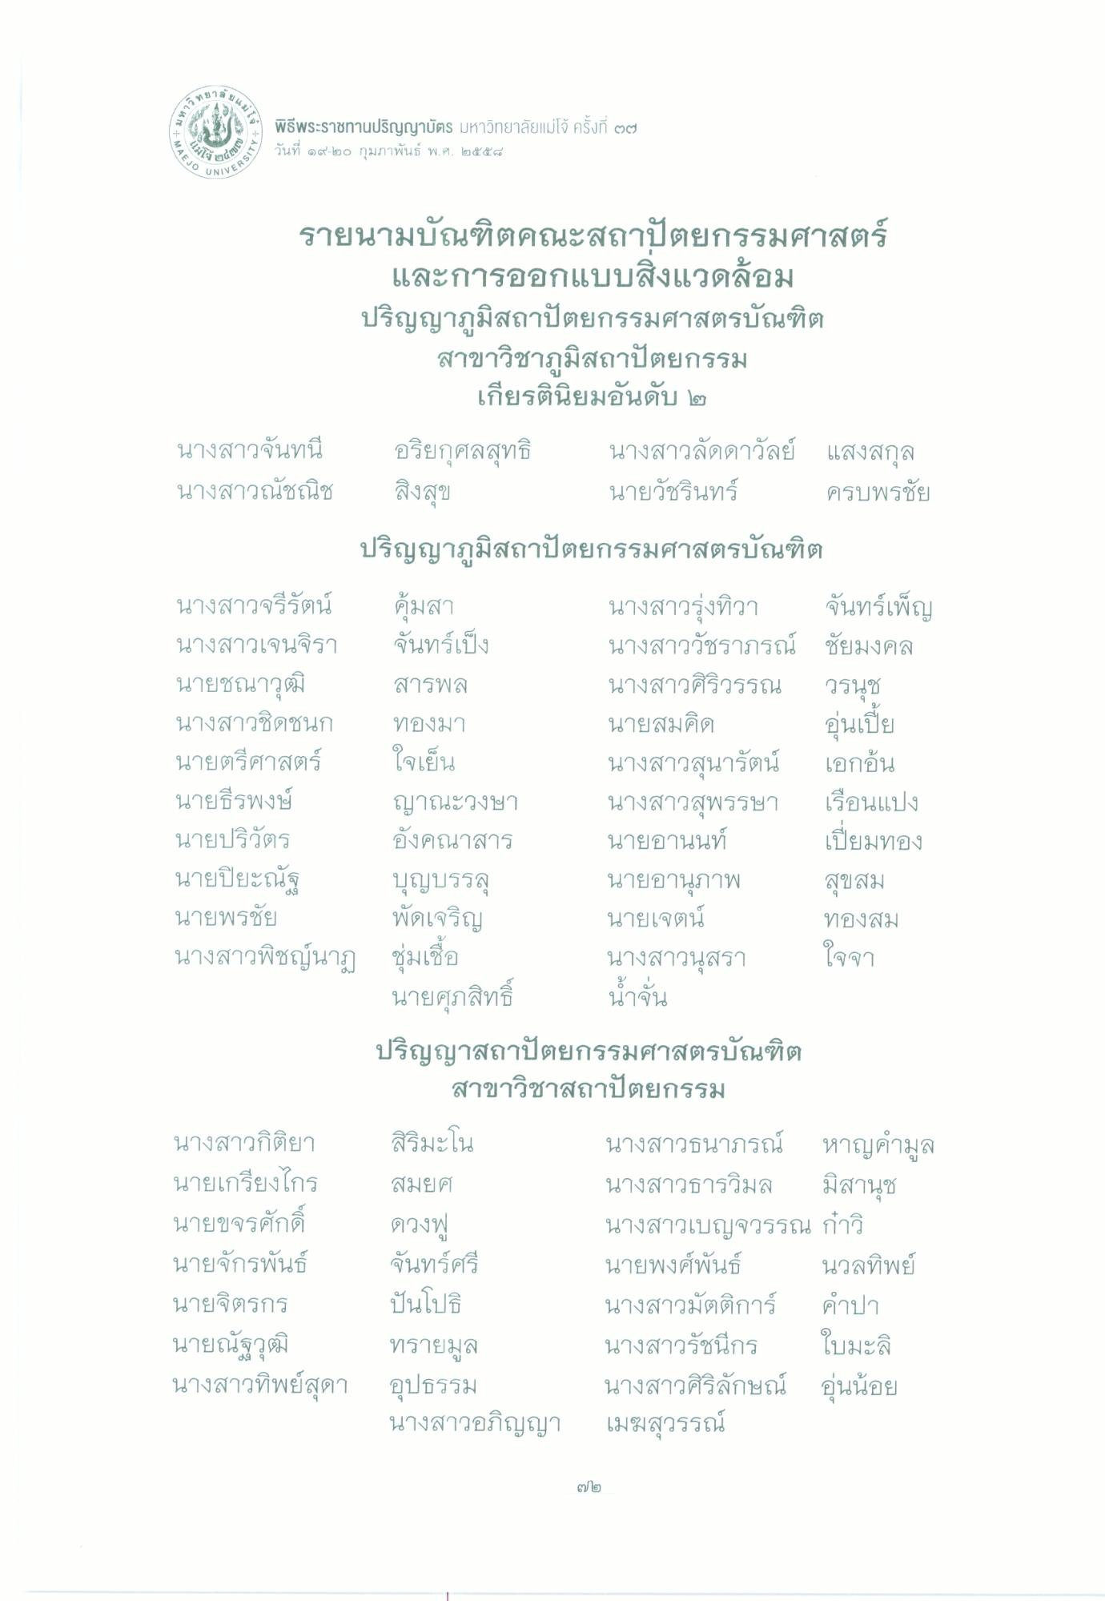
กรท
พิธีพระราชทานปริญญาบัตร มหาวิทยาลัยแม่โจ้ ครั้งที่ ๒๗ วันที่ ๑๙-๒๐ กุมภาพันธ์ พ.ศ. ๒๕๕๘
MAES
(
vo แNIN
NIVERS
รายนามบัณฑิตคณะสถาปัตยกรรมศาสตร์
และการออกแบบสิ่งแวดล้อม ปริญญาภูมิสถาปัตยกรรมศาสตรบัณฑิต
สาขาวิชาภูมิสถาปัตยกรรม
เกียรตินิยมอันดับ ๒ นางสาวจันทนี อริยกุศลสุทธิ นางสาวลัดดาวัลย์ แสงสกุล นางสาวณัชณิช สิ่งสุข
นายวัชรินทร์ ครบพรชัย ปริญญาภูมิสถาปัตยกรรมศาสตรบัณฑิต
ใจเย็น
นางสาวจรีรัตน์ คุ้มสา
นางสาวรุ่งทิวา จันทร์เพ็ญ นางสาวเจนจิรา จันทร์เป็ง นางสาววัชราภรณ์ ชัยมงคล นายชณาวุฒิ สารพล
นางสาวศิริวรรณ วรนุช นางสาวชิดชนก ทองมา
นายสมคิด อุ่นเบี้ย นายตรีศาสตร์
นางสาวสุนารัตน์ เอกอัน นายธีรพงษ์ ญาณะวงษา นางสาวสุพรรษา เรือนแปง นายปริวัตร อังคณาสาร นายอานนท์ เปี่ยมทอง นายปิยะณัฐ บุญบรรลุ นายอานุภาพ สุขสม นายพรชัย
นายเจตน์
ทองสม นางสาวพิชญ์นาฏ ชุ่มเชื้อ
นางสาวนุสรา นายศุภสิทธิ์ น่าจัน ปริญญาสถาปัตยกรรมศาสตรบัณฑิต
สาขาวิชาสถาปัตยกรรม
พัดเจริญ
ใจจา
นางสาวกิติยา นายเกรียงไกร นายขจรศักดิ์ นายจักรพันธ์ นายจิตรกร นายณัฐวุฒิ นางสาวทิพย์สุดา
สิริมะโน สมยศ ดวงฟู จันทร์ศรี ปันโปธิ ทรายมูล อุปธรรม นางสาวอภิญญา
นางสาวธนาภรณ์ หาญคํามูล นางสาวธารวิมล มิสานุช นางสาวเบญจวรรณ วิ นายพงศ์พันธ์ นวลทิพย์ นางสาวมัตติการ์ คําปา นางสาวรัชนีกร ใบมะลิ นางสาวศิริลักษณ์ อุ่นน้อย เมฆสุวรรณ์

